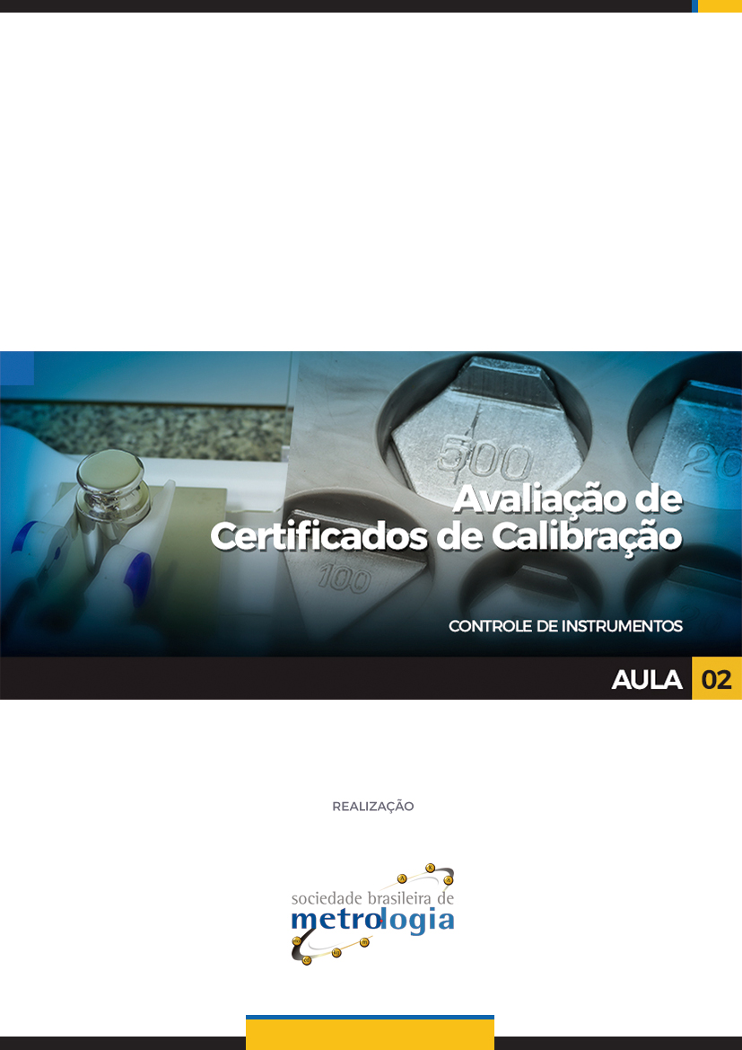

Sumário

Apresentação 3
1 - Controle de Instrumentos na prática 4
2 - Como é feita uma calibração: 7
3 - Por que calibrar 8
4 - Benefícios para o usuário 9
5 - Rastreabilidade 10
6 - Como definir um fornecedor para calibração 11

Apresentação

Olá!
Na aula passada, você estudou os requisitos da norma que mais aprofunda sobre o assunto controle de instrumentos de medição, a norma ISO 17025. Além disto, vimos a diferença entre Certificação, Acreditação e Avaliação da Conformidade.
Bom, agora vamos iniciar uma parte mais prática do controle de instrumentos: a calibração deles!
Na aula de hoje, veremos o que é uma calibração, como ela é realizada na prática, e o motivo de se calibrar um instrumento de medição. Veremos também o que é a rastreabilidade metrológica e como definir os fornecedores de calibração mais adequados a cada caso.
Vamos lá?!

Controle de Instrumentos na prática
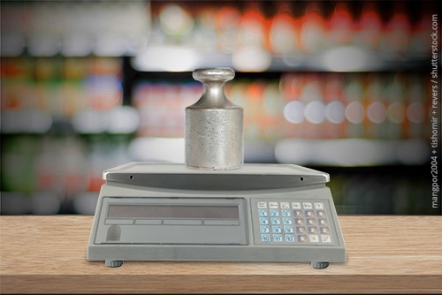
Na aula passada, vimos que um Sistema de medição é um conjunto de instrumentos necessários para se atingir os objetivos de uma medição, por meio da aplicação de processos de medição, em dadas condições.

Certo! Mas como saber se ele é eficaz?
O sistema de medição eficaz é aquele que assegura que o instrumento de medição e os processos de medição são adequados para seu uso pretendido.
Por exemplo, imagine que você precise medir a temperatura de uma pessoa (lembras do vídeo da aula passada?). Então, neste caso, para que possa ser feito um correto diagnóstico deste parâmetro, o médico precisará utilizar um termômetro no qual ele possa confiar. Assim, ele não precisará de um “super termômetro com amplitude de medição entre -100 até 350 °C”, certo? Não. Ele precisará de um termômetro, destes comprados em farmácia, que mede entre 35 e 41°C.
Ok. Mas, e como ele saberá que o termômetro é adequado ao uso? Se o mesmo tiver sido, ao menos, verificado contra padrões, indicando que os valores lidos nele são confiáveis (dentro daquele nível de exatidão que vimos no vídeo).

E qual o objetivo de um sistema de gestão de medição?
Seu objetivo é gerenciar o risco de que o instrumento de medição e os processos de medição possam produzir resultados incorretos afetando a confiabilidade dos resultados e produtos de uma organização.

O sistema de medição consiste no controle de processos de medição indicados para as necessidades as quais precisam ter medições confiáveis, levando em conta a comprovação metrológica de instrumento de medição, ou seja, a garantia de que suas medições são confiáveis, e os processos de suporte necessários, tais como verificações, manutenções e ajustes do sistema (quando necessário).
Sabemos que os processos de medição contidos no sistema de gestão de medição devem ser controlados e que todo o instrumento de medição que faz parte do sistema de medição deve ter sua confiabilidade comprovada!
Até aí tudo bem, mas como comprovar a confiabilidade metrológica de um instrumento de medição?
Esta comprovação é realizada por meio da verificação frente a padrões, conhecida como CALIBRAÇÃO, cuja definição, segundo o Vocabulário Internacional de Metrologia, VIM 2012, é:

Operação que estabelece, sob condições especificadas, numa primeira etapa, uma relação entre os valores e as incertezas de medição fornecidos por padrões e as indicações correspondentes com as incertezas associadas; numa segunda etapa, utiliza esta informação para estabelecer uma relação visando a obtenção dum resultado de medição a partir duma indicação.

NOTA 1 Uma calibração pode ser expressa por meio duma declaração, uma função de calibração, um diagrama de calibração, uma curva de calibração ou uma tabela de calibração. Em alguns casos, pode consistir duma correção aditiva ou multiplicativa da indicação com uma incerteza de medição associada.

NOTA 2 Convém não confundir a calibração com o ajuste dum sistema de medição, frequentemente denominado de maneira imprópria de “auto-calibração”, nem com a verificação da calibração.

NOTA 3 Frequentemente, apenas a primeira etapa na definição acima é entendida como sendo calibração.

Em outras palavras, a calibração é o conjunto de operações que estabelece, sob condições especificadas, a relação entre os valores indicados no processo de medição e os valores correspondentes das grandezas estabelecidos por padrões.

Agora vamos fazer uma pergunta que gera bastante dúvida:
Um instrumento calibrado é um instrumento, com certeza, adequado ao uso pretendido?

A resposta é não! Como veremos a seguir, calibrar não significa ajustar ou “arrumar” o instrumento, para que ele meça corretamente e, sim, determinar seus erros e incertezas.

Apenas para lembrar...
Segundo VIM 2012:
Erro de medição
erro
measurement error ; error of measurement ; error
erreur de mesure ; erreur
error de medida ; error

Diferença entre o valor medido duma grandeza e um valor de referência.
NOTA 1 O conceito de “erro de medição” pode ser utilizado:
a) quando existe um único valor de referência, o que ocorre se uma calibração for realizada por meio dum padrão de medição com um valor medido cuja incerteza de medição é desprezável, ou se um valor convencional for fornecido; nestes casos, o erro de medição é conhecido;
b) caso se suponha que um mensurando é representado por um único valor verdadeiro ou um conjunto de valores verdadeiros de amplitude desprezável; neste caso, o erro de medição é desconhecido.
NOTA 2 Não se deve confundir erro de medição com erro de produção ou erro humano.
Incerteza de medição

incerteza
measurement uncertainty ; uncertainty measurement ; uncertainty
incertitude de mesure ; incertitude
incertidumbre de medida ; incertidumbre

Parâmetro não negativo que caracteriza a dispersão dos valores atribuídos a um mensurando, com base nas informações utilizadas.
NOTA 1 A incerteza de medição inclui componentes provenientes de efeitos sistemáticos, tais como componentes associadas a correções e a valores atribuídos a padrões, assim como a incerteza definicional. Algumas vezes, não são corrigidos efeitos sistemáticos estimados mas, em vez disso, são incorporadas componentes de incerteza de medição associadas.
NOTA 2 O parâmetro pode ser, por exemplo, um desvio-padrão denominado incerteza padrão (ou um de seus múltiplos) ou a metade da amplitude dum intervalo tendo uma probabilidade de abrangência determinada.
NOTA 3 A incerteza de medição geralmente engloba muitas componentes. Algumas delas podem ser estimadas por uma avaliação do Tipo A da incerteza de medição, a partir da distribuição estatística dos valores provenientes de séries de medições e podem ser caracterizadas por desvios-padrão. As outras componentes, as quais podem ser estimadas por uma avaliação do Tipo B da incerteza de medição, podem também ser caracterizadas por desvios-padrão estimados a partir de funções de densidade de probabilidade baseadas na experiência ou em outras informações.
NOTA 4 Geralmente para um dado conjunto de informações, subentende-se que a incerteza de medição está associada a um determinado valor atribuído ao mensurando. Uma modificação deste valor resulta numa modificação da incerteza associada.

A calibração é realizada por meio de um processo que compara os valores medidos pelo instrumento, com valores de um padrão.
Quer saber como ela é realizada?
Então vamos continuar...

Como é feita uma calibração:
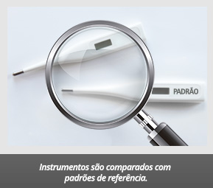
Os instrumentos são enviados para laboratórios de calibração, onde são comparados com padrões de referências.
Por exemplo: preciso calibrar um termômetro para controlar a temperatura de minha estufa. O termômetro é, então, enviado a um laboratório de calibração que compara as leituras realizadas por ele a um padrão. Este padrão é um instrumento com exatidão conhecida, pois foi calibrado em um laboratório de calibração de padrões.
Apenas para lembrar...
Segundo o VIM 2012
exatidão de medição
exatidão
Grau de concordância entre um valor medido e um valor verdadeiro dum mensurando.

NOTA 1 A “exatidão de medição” não é uma grandeza e não lhe é atribuído um valor numérico. Uma medição é dita mais exata quando fornece um erro de medição menor.
NOTA 2 O termo “exatidão de medição” não deve ser utilizado no lugar de veracidade de medição, assim como o termo “precisão de medição” não deve ser utilizado para expressar exatidão de medição, o qual, contudo, está relacionado a ambos os conceitos.
NOTA 3 A “exatidão de medição” é algumas vezes entendida como o grau de concordância entre valores medidos que são atribuídos ao mensurando.
Segundo o item 5.1 do Vim 2012 padrão de medição é a realização da definição duma dada grandeza, com um valor determinado e uma incerteza de medição associada, utilizada como referência.

Em outras palavras, é um instrumento de medir ou uma medida materializada destinado a reproduzir uma unidade de medir para servir como referência.

O padrão (de qualquer grandeza) reconhecido como tendo a mais alta qualidade metrológica e cujo valor é aceito sem referência a outro padrão, é chamado de Padrão Primário. Um padrão cujo valor é estabelecido pela comparação direta com o padrão primário é chamado Padrão Secundário, e assim sucessivamente, criando uma cadeia de padrões onde um padrão de maior qualidade metrológica é usado como referência para o de menor qualidade metrológica. Pode-se, por exemplo, a partir de um Padrão de Trabalho, percorrer toda a cadeia de rastreabilidade desse padrão, chegando ao Padrão Primário.

Com isso, o nosso termômetro tem suas leituras comparadas com este padrão e, caso sejam encontrados erros, os mesmos devem ser relatados, para que o usuário possa corrigi-los, em suas leituras, se for necessário.
Quer ver um exemplo?
Imagine que o certificado de calibração que veio junto com seu termômetro indicou que no ponto 25°C há um erro de indicação de -1°C. E é justamente neste ponto que se concentra a maioria das medições do seu processo. Digamos que não há como ajustar este erro. Bem, não há motivos para descartar o termômetro, pois ele está funcionando corretamente. O único fato é que ele apresenta um erro de indicação no ponto de leitura. Erro, neste caso, é sistemático, ou seja, se mantem constante nas medições. Desta forma, nada lhe impedirá de corrigir as leituras indicadas neste instrumento.
Certo, mas como?
Vamos ao caso, então: sabemos que ele está indicando 1°C a menos no ponto de leitura de 25°C, ou seja, no momento da calibração, quando o padrão indicava 25°C, seu termômetro estava lendo 24°C. Assim, quando colocares o termômetro para fazer a leitura, na prática, você saberá que, quando ele estiver indicando 24°C, a temperatura real será de 25°C (lembrando que não estamos levando em consideração a incerteza, para este exemplo prático, ok?).

Por que calibrar

As empresas devem entender que a calibração dos instrumentos de medição é um componente importante na função qualidade do processo produtivo, e dessa forma devem incorporá-la às suas atividades normais de produção. A calibração é uma oportunidade de aprimoramento constante e proporciona vantagens, tais como:
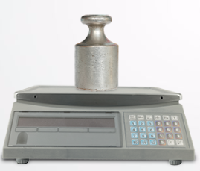
- Redução na variação das especificações técnicas dos produtos: produtos mais uniformes representam uma vantagem competitiva em relação aos concorrentes.
- Prevenção dos defeitos: a redução de perdas pela pronta detecção de desvios no processo produtivo evita o desperdício e a produção de rejeitos.
- Compatibilidade das medições: quando as calibrações são referenciadas aos padrões nacionais, ou internacionais, asseguram atendimento aos requisitos de desempenho.

Benefícios para o usuário
- Efetuar as devidas correções nas leituras de seus instrumentos:
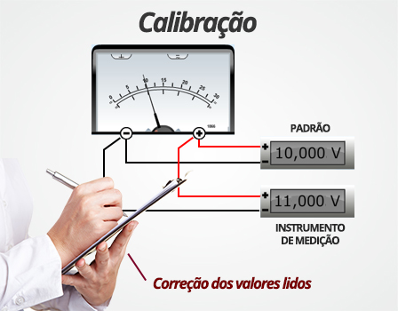
O principal benefício para o usuário é usar a informação sobre o erro de medição das leituras do instrumento em relação ao padrão para corrigi-las, e assegurar sua rastreabilidade com sua incerteza apropriada. Se esta informação não for aproveitada obviamente o custo da calibração se converte em desperdício.

b) Estimar a Incerteza de suas medições
O usuário do instrumento calibrado pode precisar estimar a incerteza final do processo de medição considerando todas as contribuições pertinentes. Neste caso, deverá incluir a incerteza proveniente do certificado de calibração, combinada com outras incertezas (tipo A e tipo B) que possam influenciar no resultado da medição.
Enfim, a análise do certificado de calibração, pelo usuário do instrumento, apresenta alguns pontos importantes:
- Permite comparar os erros encontrados com os erros máximos tolerados, previamente definidos.
- Orienta um parecer aprovando ou não a utilização do instrumento nas condições atuais. A rejeição do instrumento implica encaminhá-lo para a manutenção ou substituí-lo por um novo.
Além disso, o usuário ainda terá as seguintes informações:
- Data da calibração e da emissão.
- Identificação ou descrição do procedimento utilizado e a norma de referência, quando aplicável.
- Padrões e equipamentos utilizados com respectivos números dos certificados de calibração, órgão emissor e data de validade.
- Condições ambientais em que foram realizadas as calibrações.
- Incerteza de medição expressa na mesma unidade do resultado da medição e com o fator k declarado.
- Resultados obtidos, na forma numérica ou representação gráfica, em unidades do SI ou por ele aceitas.
- Assinaturas do técnico responsável e do gerente técnico.
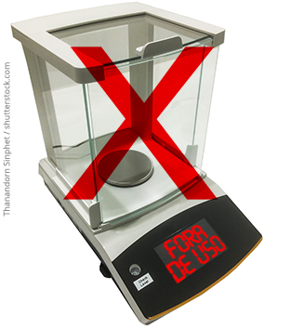
Lembre-se: O usuário não deve utilizar um instrumento que não apresenta condições mínimas de operação, pois isto acarretará custos adicionais, retrabalho e, possivelmente, descrédito perante o consumidor, caso o produto produzido apresente dados incorretos.
Versaremos sobre estes assuntos, detalhadamente, na nossa próxima aula!

Rastreabilidade

Segundo o item 2.41 do VIM, Rastreabilidade é a “Propriedade dum resultado de medição pela qual tal resultado pode ser relacionado a uma referência através duma cadeia ininterrupta e documentada de calibrações, cada uma contribuindo para a incerteza de medição”.
Em outras palavras, a rastreabilidade é uma cadeia contínua de calibração, disseminados nos países pelos padrões nacionais ela é um dos pilares fundamentais para prover confiança às medições.
Imagine utilizar o mesmo padrão para calibrar todos os instrumentos de medição utilizados ao redor do mundo. Seria impossível, não é?
Por esse motivo, foi necessário criar uma forma de disseminar esse padrão por meio de uma cadeia contínua de comparação, todas tendo incertezas estabelecidas. Foi assim que surgiu a cadeia de rastreabilidade.
Essa cadeia de comparação dos padrões de medição inicia com os padrões internacionais que são baseados nas Unidades do Sistema Internacional de Unidades, o SI. A partir desses padrões são criados os padrões nacionais, que consequentemente já possuem uma incerteza de medição um pouco maior do que os padrões internacionais.
Com base nos padrões nacionais, são criados os padrões de referência, que possuem uma incerteza maior do que os dois anteriores e, por último existe o padrão de trabalho, aquele utilizado no chão de fábrica que é, consequentemente, o que possui a maior incerteza entre os padrões.

A forma avalizada pelo sistema do Conselho Nacional de Metrologia, Normalização e Qualidade Industrial - CONMETRO é buscar calibrações em laboratórios acreditados pela Coordenação Geral de Acreditação, a CGCRE. A lista completa e atualizada dos laboratórios de calibração acreditados você encontra no link http://www.inmetro.gov.br/laboratorios/rbc/.
Na medida em que se desce na cadeia de rastreabilidade, a incerteza do resultado aumenta.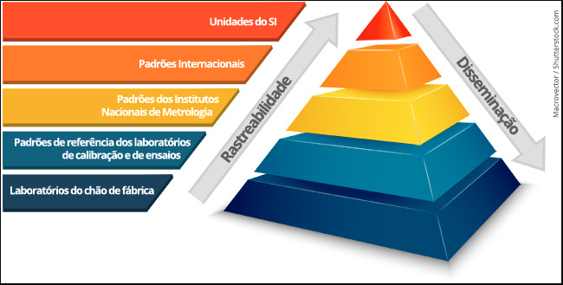
Figura sobre Rastreabilidade

Como definir um fornecedor para calibração

Vamos ver, na prática, onde encontramos os fornecedores de calibração que são acreditados pela Cgcre, caso sua empresa necessite deste nível de confiança para as suas calibrações!
Para isso, você deve entrar no site do Inmetro por meio do seguinte endereço: www.inmetro.gov.br.
Na página principal do site do Inmetro, clique em “Acreditação”, localizado ao lado esquerdo da tela.
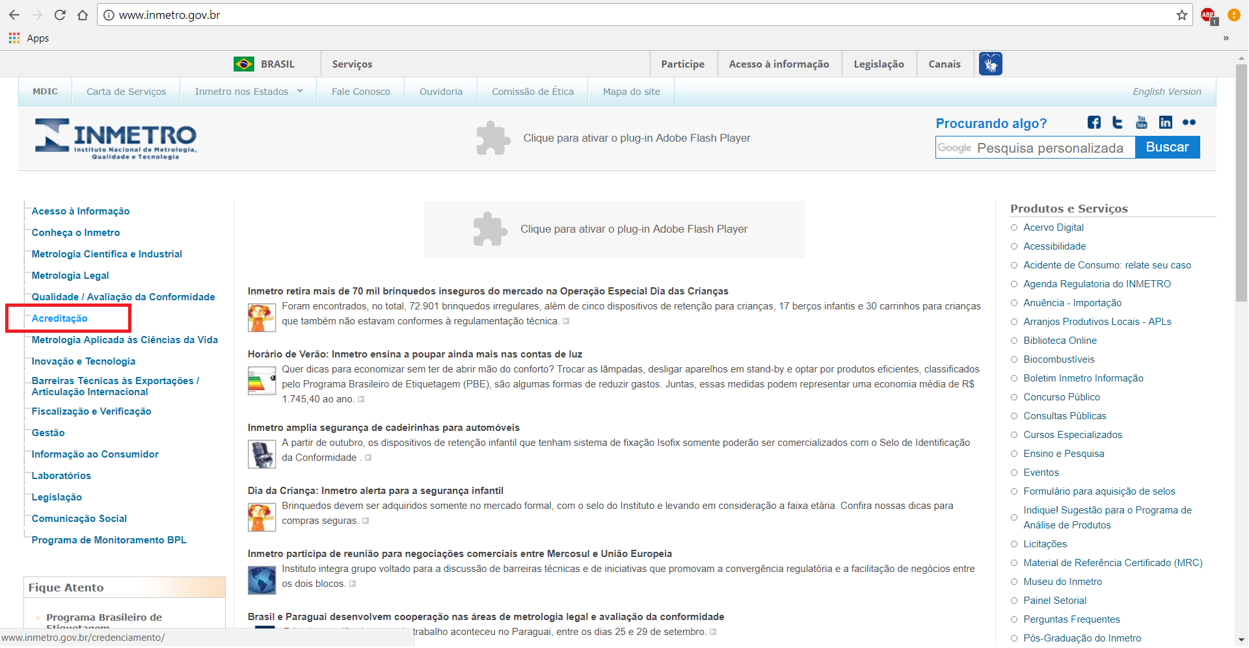

Ao fazer isso, você será direcionado para a página “inmetro.gov.br / credenciamento”. Nesta página você deve clicar em “Laboratórios de ensaios e de calibração acreditados (RBLE e RBC)”, localizado ao lado direito da tela.
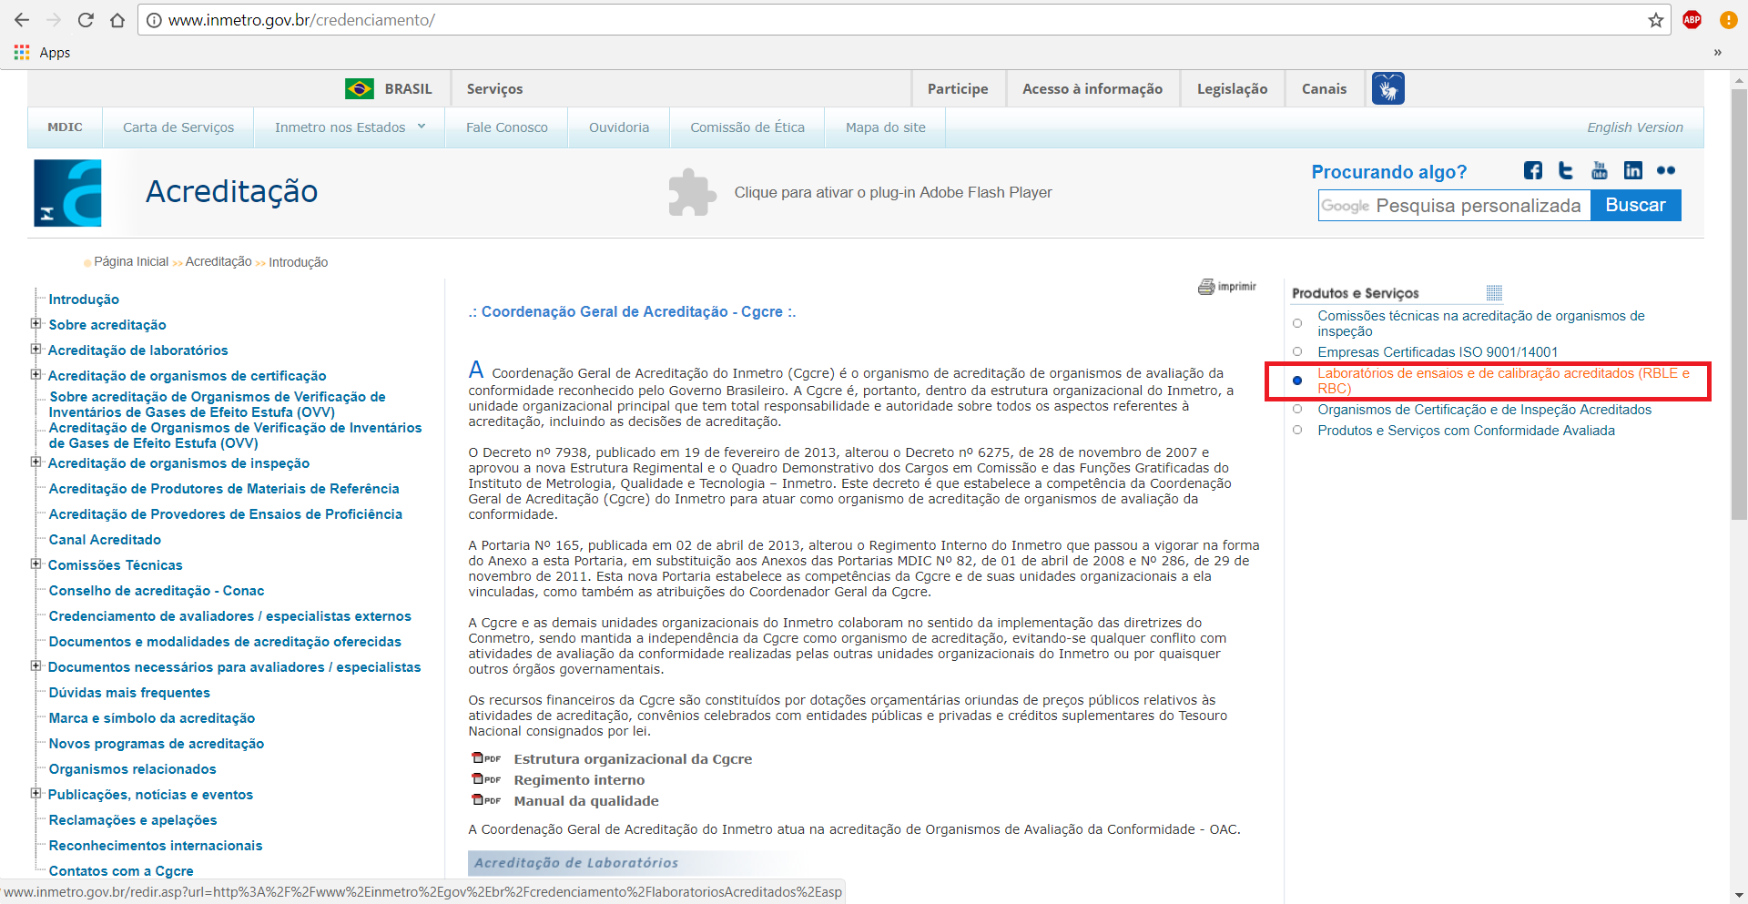
Ao clicar neste link, e você acessará a seguinte página:
http://www.inmetro.gov.br/credenciamento/laboratoriosAcreditados.asp

Logo abaixo, no centro da página, selecione: Laboratórios de Calibração Acreditados - RBC
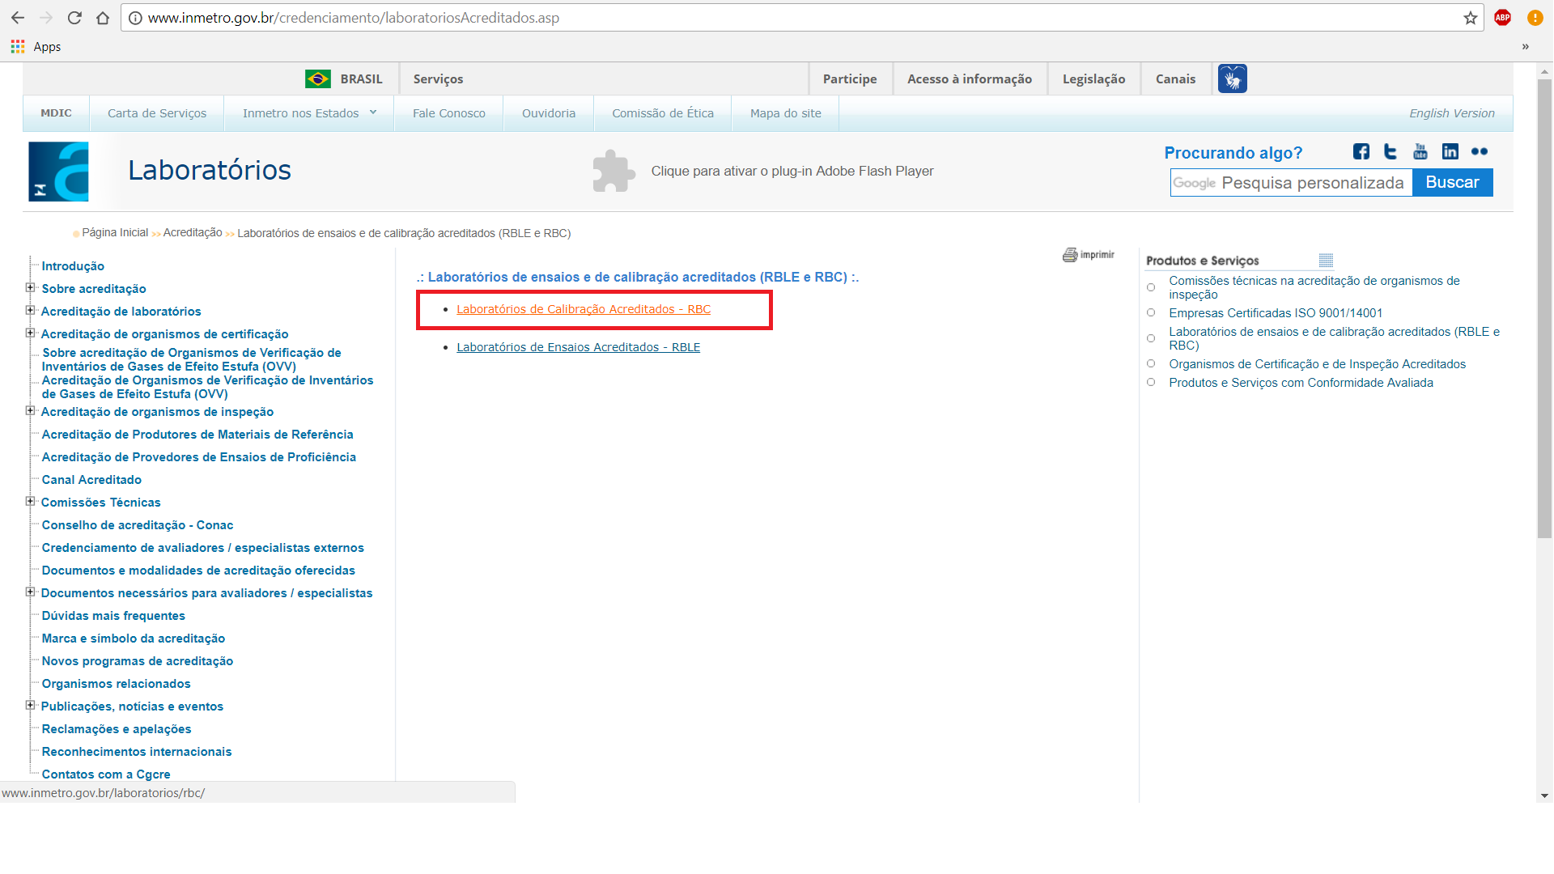
Caso você prefira ir direto ao assunto, o caminho mais curto é digitando, diretamente na barra de endereços: http://www.inmetro.gov.br/laboratorios/rbc/
Nesta página, você terá três opções de escolha: “Listar Laboratórios”, “Consulta Laboratórios” e “Consulta Serviços”.
Observe:
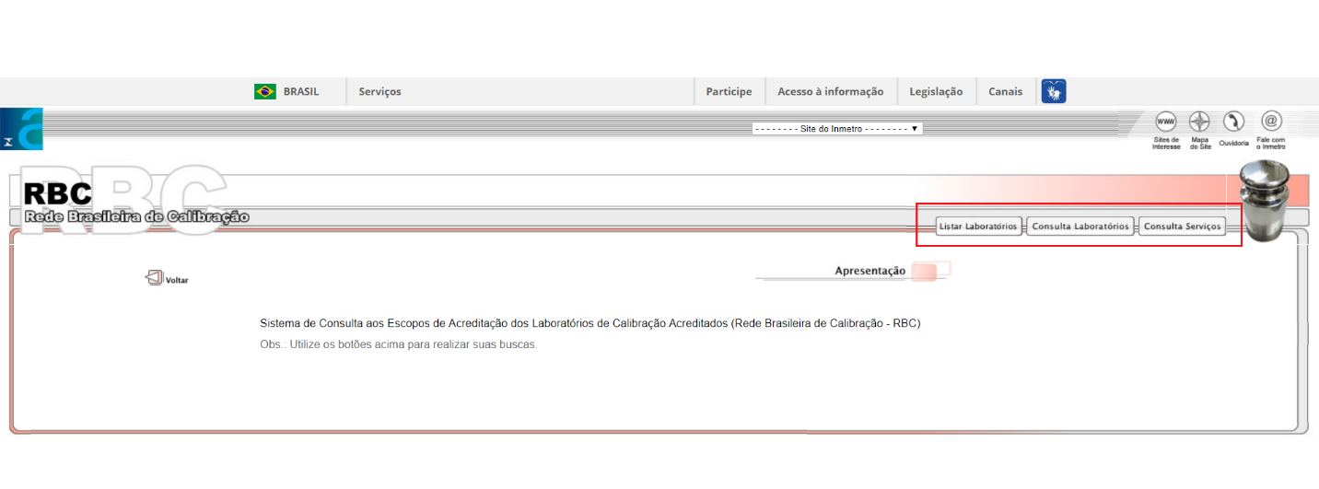
Em “Listar Laboratórios”, você encontrará todos os laboratórios acreditados para calibração pela Cgcre, em ordem alfabética pela razão social do mesmo.
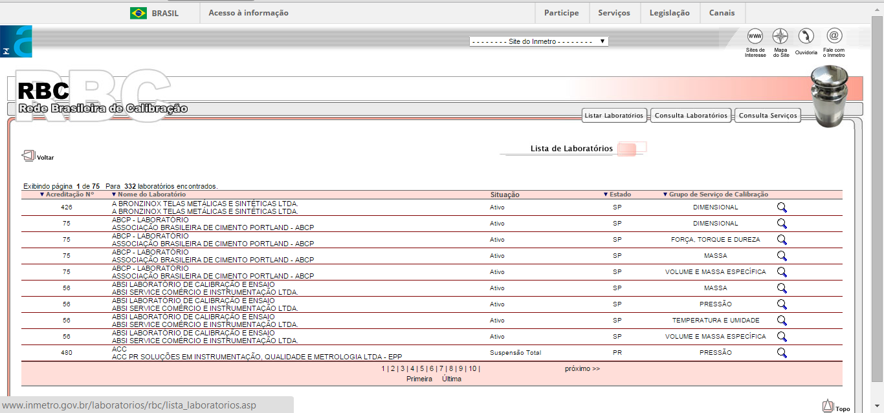

No entanto, você pode alterar esta ordem clicando nos títulos de cada coluna.
Por exemplo: se você clicar em “Estado”, você definirá como nova ordem alfabética a sigla das unidades federativas do Brasil.
Observe:
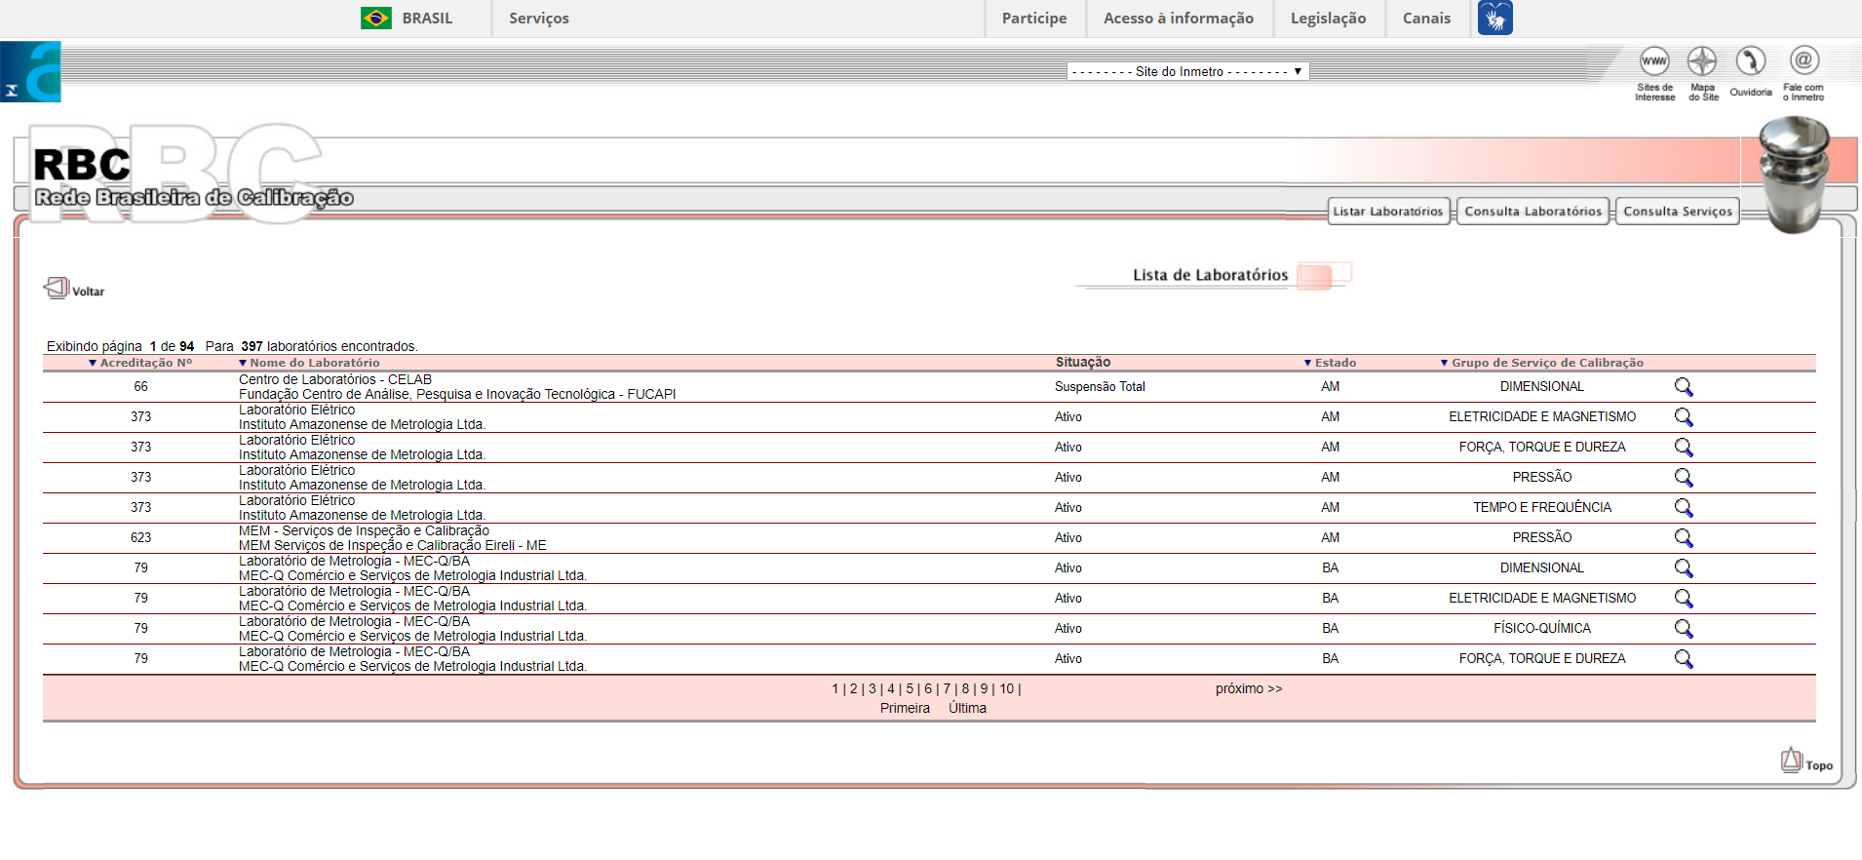

Caso você saiba o nome do laboratório desejado, basta, nesta mesma página, clicar sobre ele que o escopo e maiores detalhes lhe serão apresentados.

Agora vamos para a próxima aba:
Na opção “Consulta Laboratórios”, você verá um formulário para preencher, e pesquisar de acordo com sua necessidade. Filtros como “Estado” e “Ordem de apresentação” estão disponíveis.
Observe:
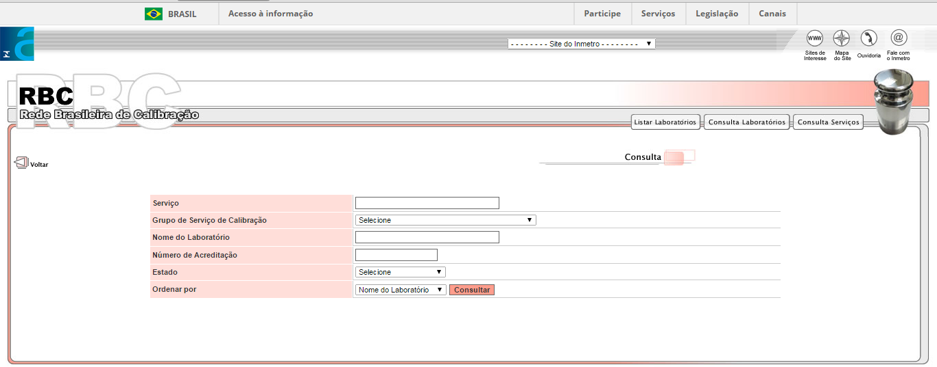
Você pode preencher quaisquer dos campos em branco do formulário apresentado, direcionando a sua pesquisa, ou, simplesmente, pode escolher os filtros pré-estabelecidos para pesquisar dentre os laboratórios.

Agora, digamos que você está procurando um laboratório para calibrar seu termômetro. Então, no campo “Serviço”, você deve digitar “termômetro”.
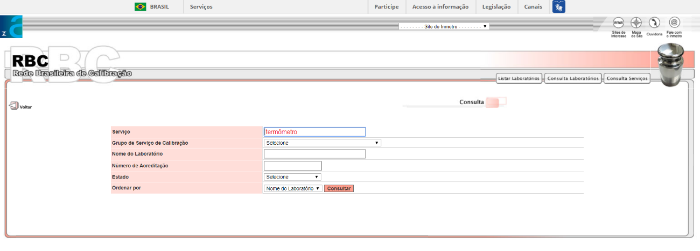

Você pode filtrar esta busca, por exemplo, decidindo o Estado do laboratório. Assim, a listagem será resumida aos laboratórios acreditados daquele Estado em questão.
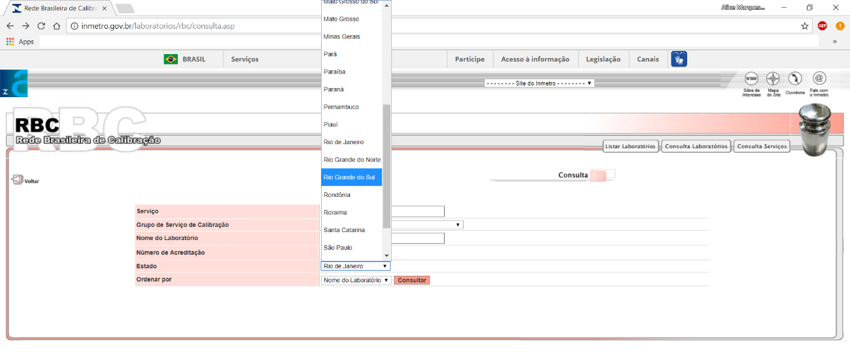

Ao fazer isso, e clicar em “Consultar”, serão apresentados, sempre em ordem alfabética, todos os laboratórios acreditados para calibração de temperatura.
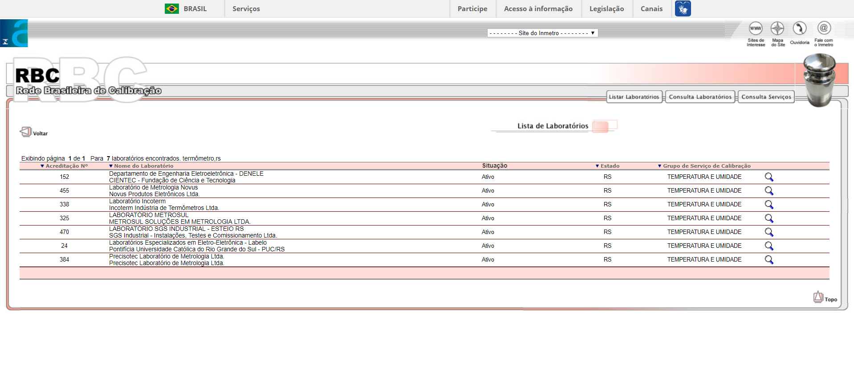
Agora vamos para a opção “Consulta Serviços”.

Mas para que ela serve?
Digamos que você não saiba de nenhum laboratório, não conhece, não teve nenhum contato, mas está buscando serviços de calibração. Então, você terá à disposição quatro tabelas suspensas para filtrar informações.
Mas lembre-se: as que apresentam o asterisco, são de escolha obrigatória!
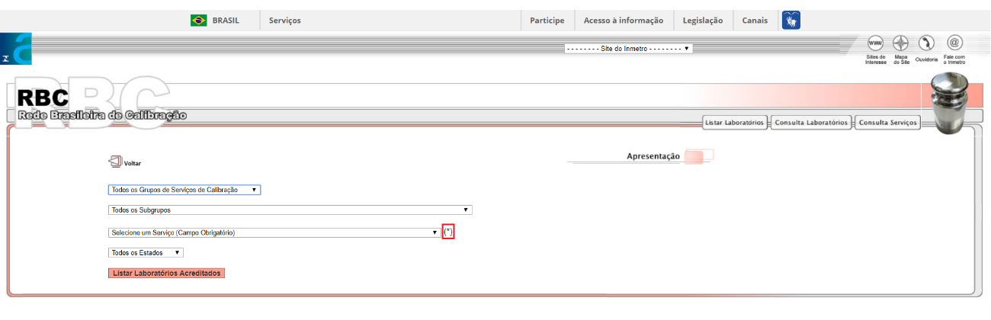
Digamos, então, nesta opção, que você está buscando a calibração do seu termômetro de líquido em vidro. Neste caso, você deverá, obrigatoriamente, selecionar na terceira tabela suspensa “Termômetro de Líquido em Vidro”.
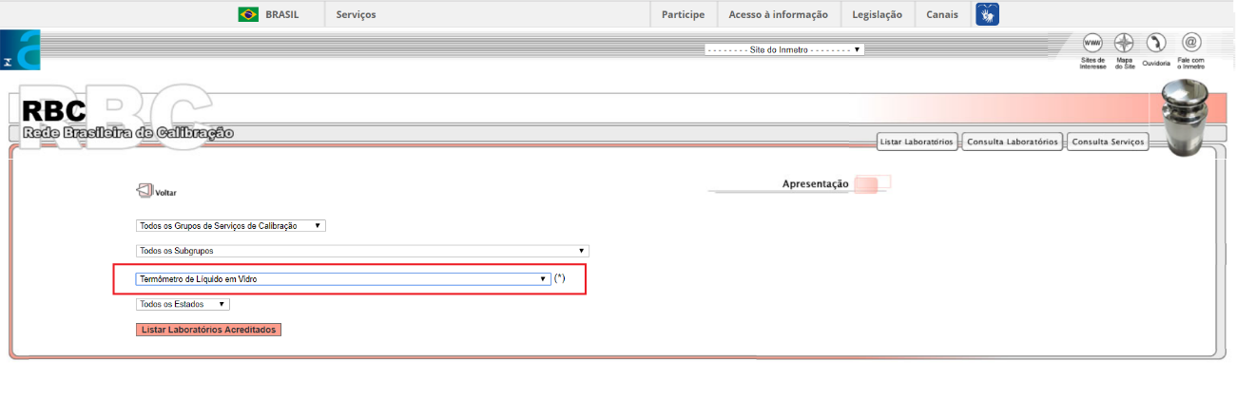
Sendo esta, a única informação que você deseja filtrar, ao clicar em “Listar Laboratórios Acreditados”, você terá, novamente, a listagem completa dos laboratórios acreditados para calibrar este tipo de instrumento.
Nesta opção, lhe será apresentada a Faixa, Capacidade de Medição e Calibração e os dados dos Laboratórios.
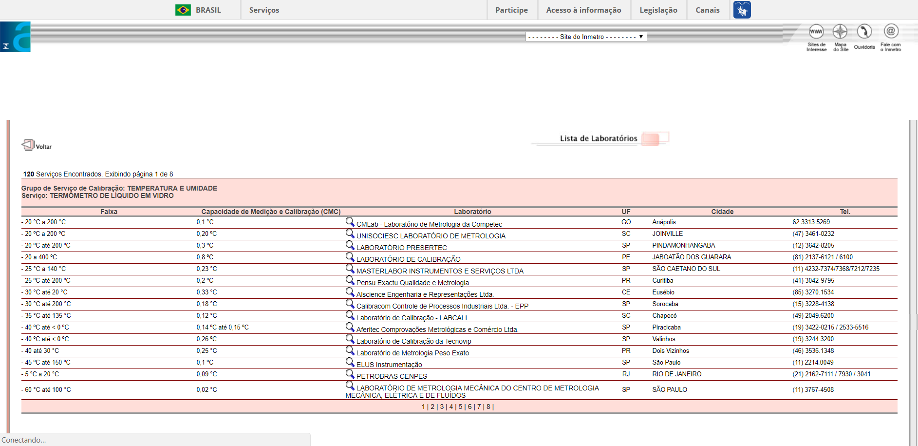

Assim, ficará fácil de você filtrar os fornecedores que lhe atenderão sem ter que abrir um por um dos escopos pois, nesta tela, você verá, além dos dados de contato, o escopo detalhado do laboratório, ordenados segundo a “Descrição do serviço”, “Faixa” e “Capacidade de Medição e Calibração” dos mesmos.
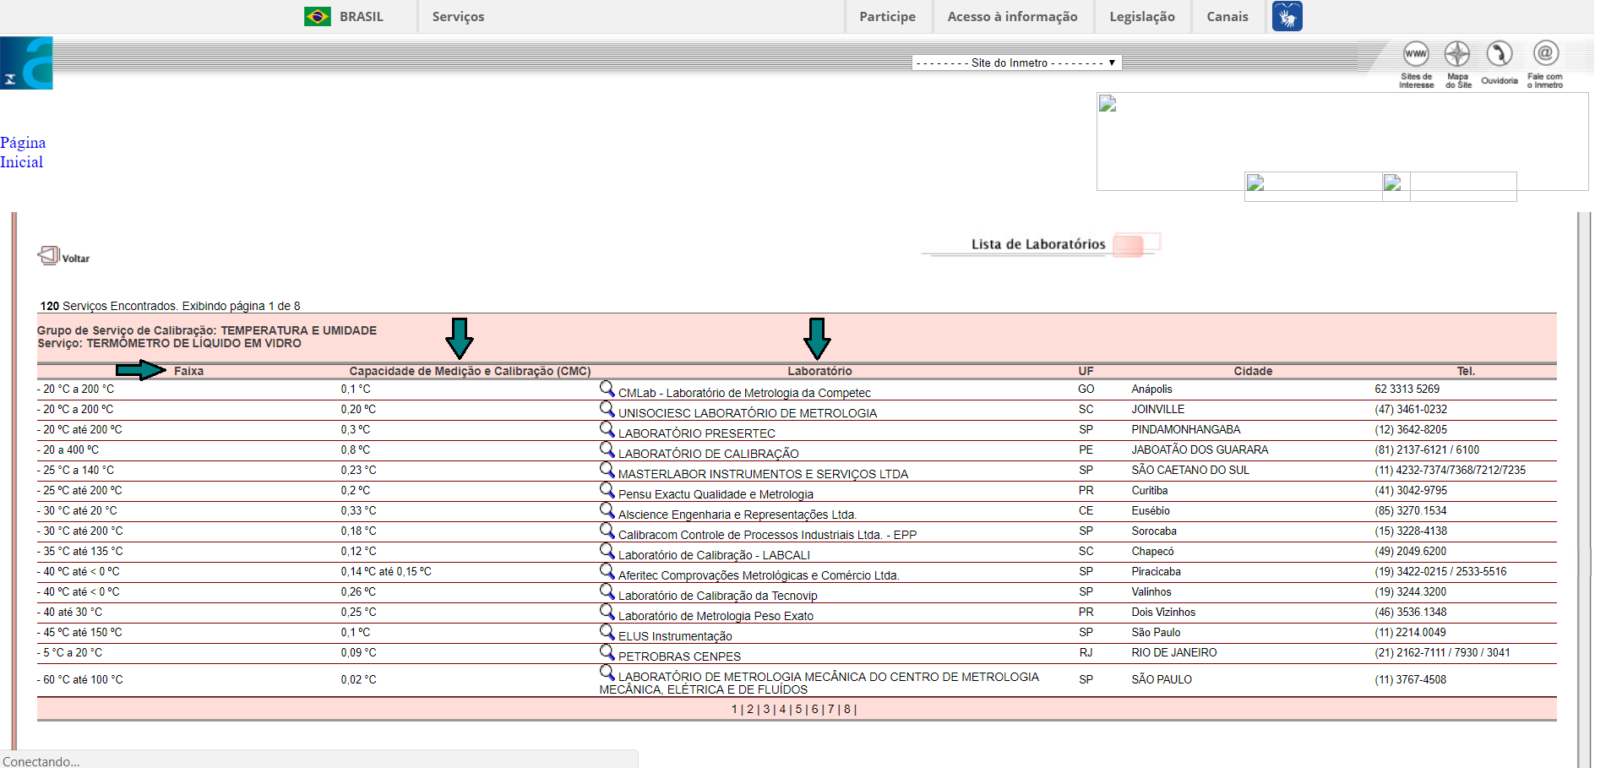

Assim, você terá todas as informações, exceto comerciais, à sua disposição para definir os fornecedores de calibração necessários às suas atividades!

Mas também existe a possibilidade de você não precisar de um fornecedor que seja acreditado.
E neste caso, como avaliar o laboratório??

Veja algumas dicas do que você pode avaliar:

- Avalie qual a capacidade instalada do laboratório, ou seja, como ele atende à demanda de calibração, prazos, etc.
- Veja se o laboratório possui rastreabilidade, ou seja, se seus padrões são calibrados por outros laboratórios que sejam acreditados, por exemplo.
- Descubra se ele estima a incerteza de suas medições, para ter-se uma noção da melhor capacidade de calibração do mesmo.
- Observe se há algum tipo de sistema de gestão implantado no laboratório, mesmo que não seja certificado!

Estes tópicos não são de avaliação obrigatória e você também não precisa limitar-se a eles, mas são tópicos que lhe darão uma certa segurança a respeito da qualidade das calibrações, caso não haja ou disponibilidade, ou necessidade, das mesmas serem executadas por um laboratório acreditado na ISO 17025!

E, com isso, concluímos a aula de hoje!
Na próxima aula você irá aprender como definir critérios de aceitação para as suas calibrações, a avaliar os certificados de calibração recebidos, bem como as formas de evidenciar tal avaliação!
Até lá!

